【声音的导入】

一、选择题

1. 以下说法错误的是？（ ）

A. 我们可以从声音库中选择自己喜欢的声音

B. 我们可以自己录制一首歌曲作为程序的声音

C. 我们可以把网络上的歌曲作为程序的声音

D. 一个程序只能播放一次声音

2. 以下说法正确的是？（ ）

A. Scratch可以识别所有的音频文件格式。

B. IMG_270积木块必须要等到音乐全部播放完毕才能执行后面的脚本。

C. 积木块在声音开始播放后立刻执行后面的脚本。

D. IMG_272积木块会立刻停止播放所有的声音。

3. 丽丽想让声音停止播放，应该选择下列哪一个指令？ （ ）

A. 

B. 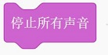

C. 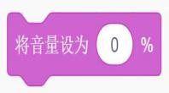

D. 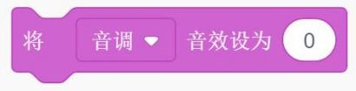

4. 丽丽发现生日快乐歌曲播放时声音音量太低了，应该通过下列哪个积木调整歌曲的音量？ （ ）

A. IMG_302

B. 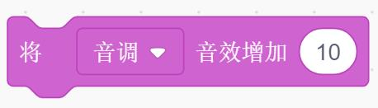

C. 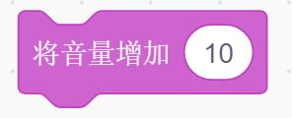

D. 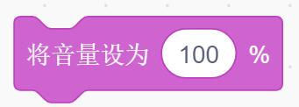

5. 丽丽想让生日贺卡一打开就唱歌，在唱歌的同时也执行唱歌积木后面的其他积木，应该使用下列哪个积木设置声音的播放？（ ）

A. 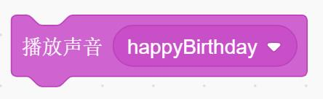

B. 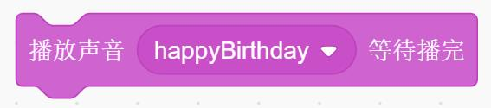

C. 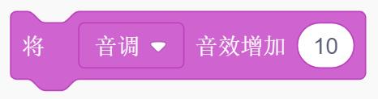

D. 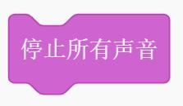

二、判断题

1. 从声音库选择声音后，可以将播放速度加快一点。（ ）

A. 正确

B. 错误

2. 在Scratch3.0中声音是不可以录制的。（ ）

A. 正确

B. 错误

3.自己录制并保存到Scratch的声音可以直接在软件里进行修剪。（ ）

A. 正确

B. 错误

4. 指令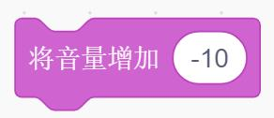和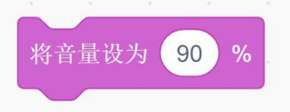都可以让声音的音量变小。 （ ）

A. 正确

B. 错误

【答案解析】

一、选择题

1. 【正确答案是：D】scratch中声音播放次数没有限制，D选项错误。C选项，可以把网络中下载的声音作为程序的声音，C选项正确。这道题考察的是添加声音的三种方法：从角色库中选择、录制和上传本地声音。
2. 【正确答案是：D】B选项，积木块在声音开始播放后立刻执行后面的脚本。C选项，积木块必须要等到音乐播放完毕才能执行后面的脚本。
3. 【正确答案是：B】A答案实现的是将所有音效清除掉 C答案实现的是将音声音量调到0，音乐还在继续播放，只是声音变小而已。 D答案实现的是将音乐的音调变为0，音乐也还在播放。
4. 【正确答案是：C】答案A可以将声音的音量大小显示出来，答案B调整的是声音的音效，答案D是将音乐的音量设为….,而不是增加音量大小。
5. 【正确答案是：A】答案B实现的功能是等音乐播完以后才会继续运行后面的功能。答案C是调整音乐的音效，答案D是停止播放音乐。

二、判断题

1.【表述正确】我们可以在声音选项下，调整声音的播放速度。

2.【表述错误】我们可以录制自己声音。

3.【表述正确】 scratch可以对上传的声音进行修改调整。

4.【表述正确】将声音增加负数可以实现声音变小。将声音设为…，可以设一个比之前声音更小的数值，就可以实现声音变小。